日本アマチュア無線連盟岐阜県支部主催
夏休み親子電子工作教室
“ラジオを作ってみよう”
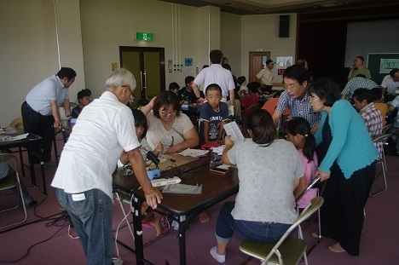
昨年度山県市で開催した時の様子
皆さんの身の回りにある電気器具・電子機器はどのように作られているか、実際にラジオを作って体験してみましょう。
ベテランが指導しますので電子工作をやったことのない人でも大丈夫、
必ず完成することができます。
自分が作ったラジオのスイッチを入れて音が出た時の感動を
皆さん一緒に味わいましょう。

日時： 平成28年8月7日(日) 13時～16時
場所： 木の国七宗コミュニティーセンター
（加茂郡七宗町上麻生）
参加費： 親子1組500円（キット代、保険料を含む。当日徴収します。）
対象： 小学4年生～6年生（中学生でも可）

お申し込みは裏面の参加フォームをご記入の上FAXでお願いたします。

申し込み先： 日本アマチュア無線連盟岐阜県支部 室井 光
加茂郡白川町赤河１４２４－１９
連絡先電話： 携帯090-7617-0628 メール： jl2gbg@jarl.com
保護者の方々へ： 今回の工作教室ははんだごてを使う作業があります。危険（火傷等）に対して十分注意する
必要があります。そのため、小学生低学年でも参加可能ですが、参加申し込みは必ず
親子1組でお願いいたします。

FAX申し込み用紙
FAX番号：0574-73-1368

ふりがな
参加者氏名＿＿＿＿＿＿＿＿＿
学年＿＿＿＿＿＿＿＿＿＿＿＿
保護者氏名＿＿＿＿＿＿＿＿＿
緊急連絡先（携帯・自宅）
＿＿＿＿－＿＿＿＿－＿＿＿＿

個人情報について：お送りいただいた個人情報は日本アマチュア無線連盟岐阜県支部において厳重に管理し、今回の工作教室参加のため目的以外には使用いたしません。また、工作教室終了後は速やかに廃棄いたします。

